HOẠT ĐỘNG NGÀY HỘI
THIẾU NHI VUI KHOẺ - TIẾN BƯỚC LÊN ĐOÀN
LIÊN ĐỘI THCS NGUYỄN CHUYÊN MỸ

Thực hiện Chương trình công tác Đoàn - Đội và phong trào thanh thiếu nhi năm học 2024-2025; Thiết thực tổ chức các hoạt động kỷ niệm 94 năm ngày thành lập Đoàn TNCS Hồ Chí Minh (26/3/1931 - 26/3/2025). Sáng ngày 24/3/2025, Liên đội đã phối hợn với Chi đoàn nhà trường tổ chức Ngày hội thiếu nhi vui khoẻ - Tiến bước lên Đoàn.
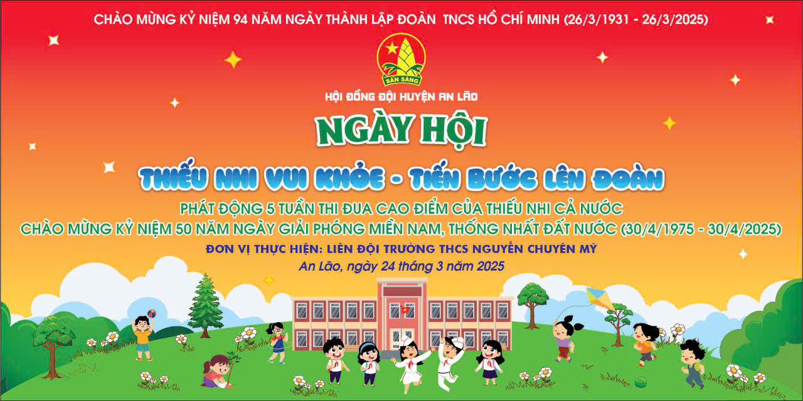
Ngày hội Ngày hội thiếu nhi vui khoẻ - Tiến bước lên Đoàn của Liên đội THCS Nguyễn Chuyên Mỹ diễn ra sôi nổi, hào hứng, ý nghĩa với các hoạt động sinh hoạt truyền thống chào mừng kỷ niệm 94 năm ngày thành lập Đoàn TNCS Hồ Chí Minh (26/3/1931 - 26/3/2025) đồng thời các em được tham gia các trò chơi dân gian như: Đồng diễn sân trường, các trò chơi dân gian, trò chơi vận động…
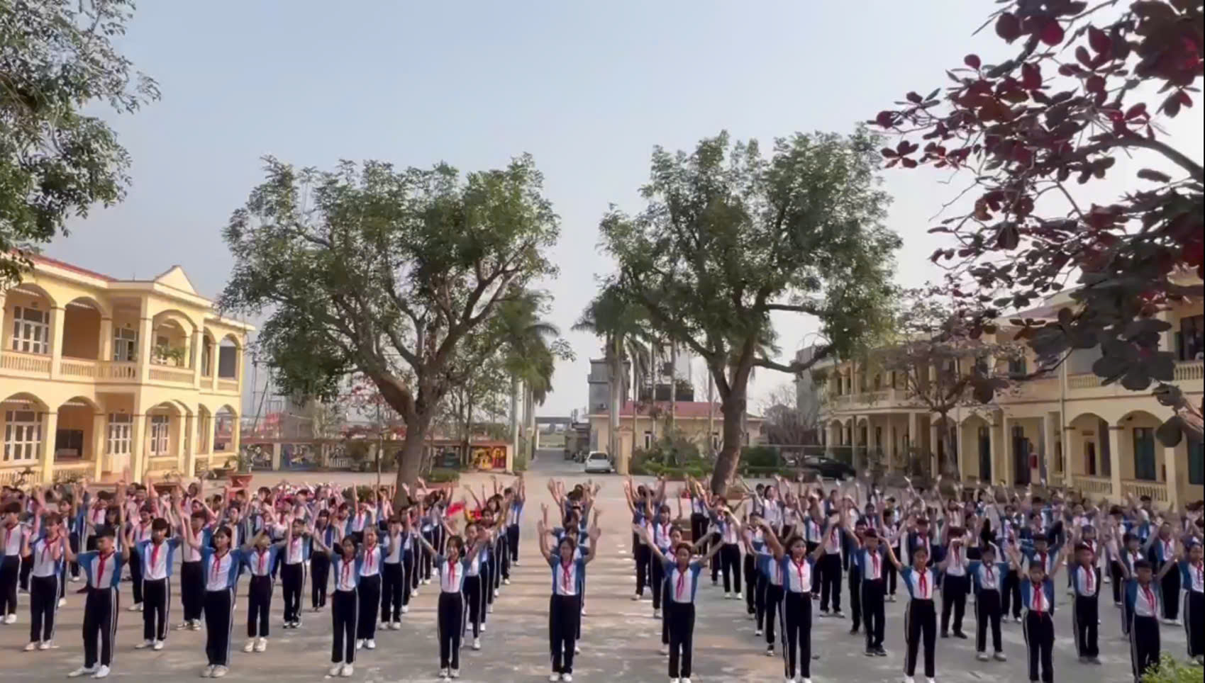
Ngày hội là dịp để các em thiếu nhi, đội viên trong liên đội thể hiện tinh thần đoàn kết, rèn luyện bản thân. Qua đó, tiếp nối truyền thống vẻ vang của thế hệ cha ông, phát huy tinh thần trách nhiệm với cộng đồng. Sau đây là một số hình ảnh:
